Домашнее задание для 1 ОИИ, от 7.10. / 8.10.

14.10. / 15.10. - контрольная за I ч.

- Подготовка к контрольной работе.
- Определить построенный интервал и построить его обращение;
- Построить цепочку в тональности;
- Построить D7 с обращениями и разрешениями в тональностях: A-dur / fis-moll. (выполнить письменно)
- Подписать буквенное обозначение тональностей и нот:
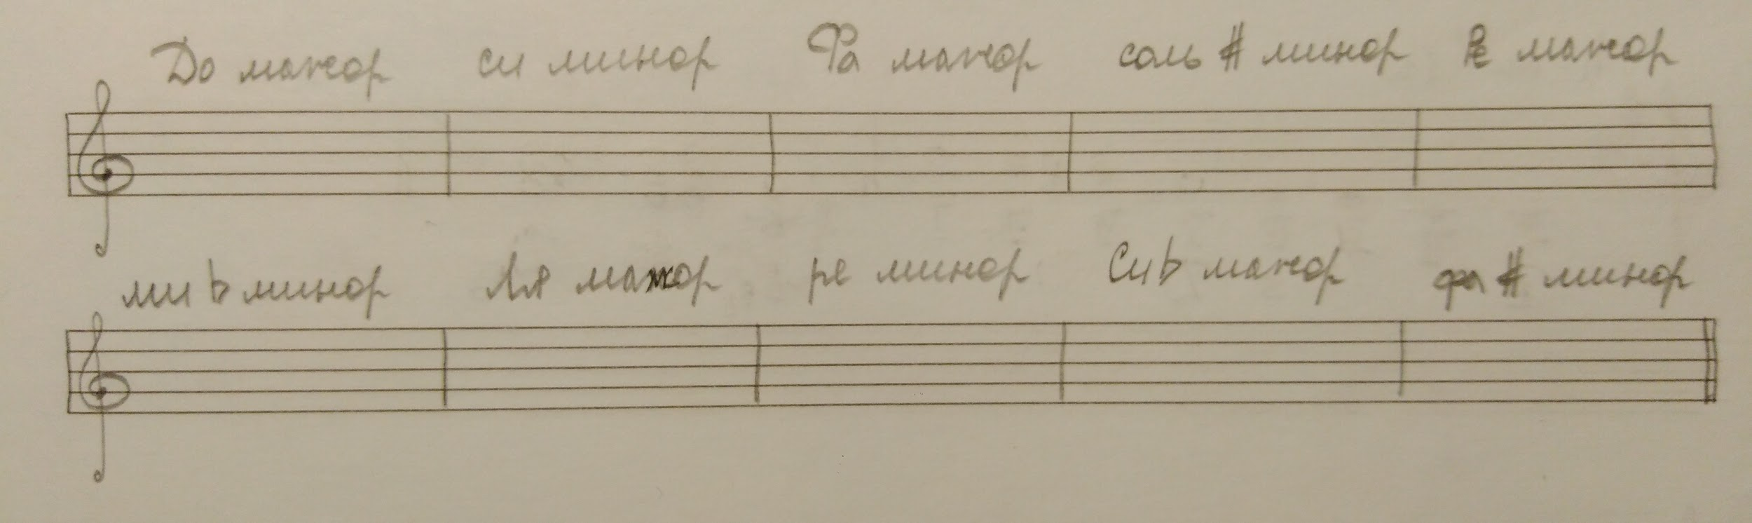
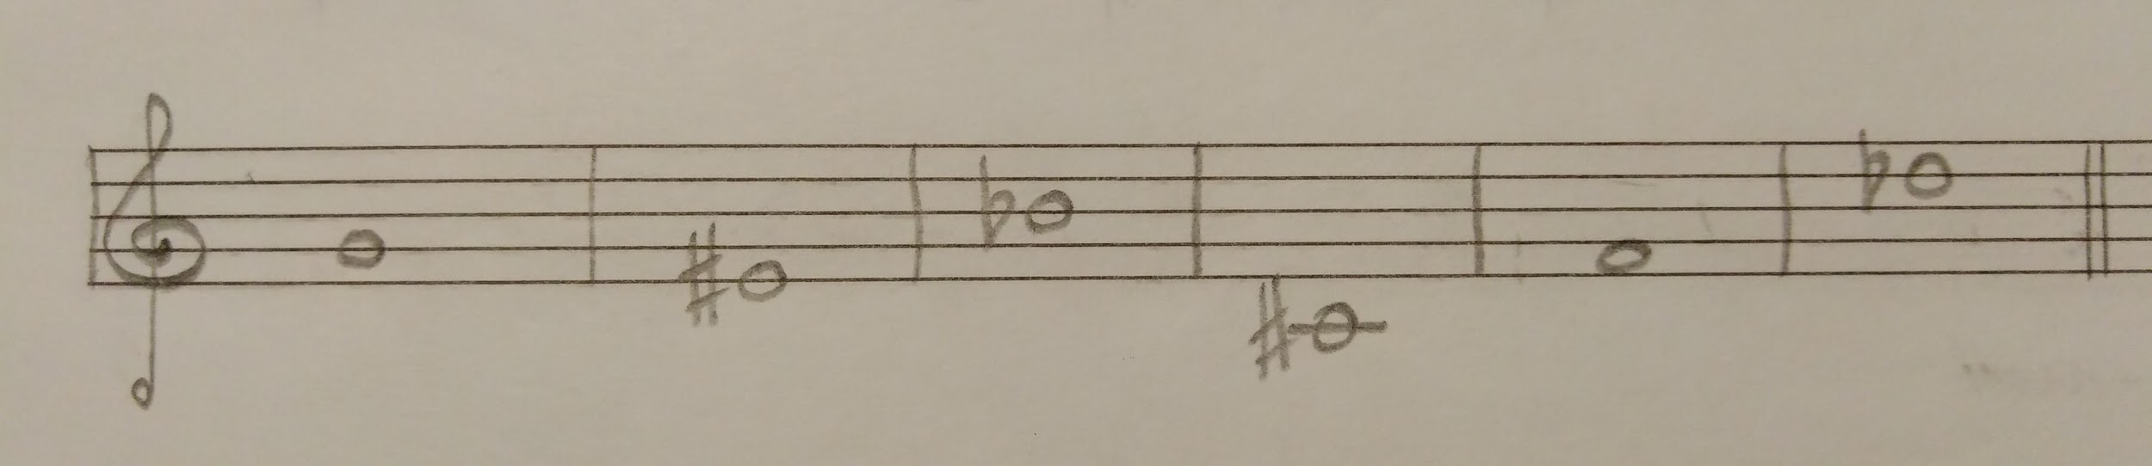
(выполнить письменно)

- Номер 337.
Впевать с дирижированием.
